臺南市103學年度國教輔導團生活課程輔導小組第一學期第一次團務會議紀錄
一、時間：中華民國103年09月04日星期四下時二時
二、地點：東光國小會議室
三、主席：總召集人 林清海
四、出席者：如簽到表
五、紀錄：林清海
六、上次決議事項執行情形：
1.感謝各位生活課程伙伴的協助,暑假期間辦理1場生活課程教科書轉化主題教學暨多元評量實作工作坊及2場初任生活課程教師研習,皆已圓滿完成。
七、工作報告：
1.生活課程輔導團103學年度第一學期工作計畫行事曆,如附件一。
2.國教輔導團分區分區到校諮詢服務103學年度第1學期計畫如附件。
八、討論提案
1.請討論103學年度第一學期生活課程各項研習活動時間安排及工作分配事項。
說明：有關103學年度第一學期生活課程相關研習活動及分區到校諮詢服務的日程,如行事曆
決議：
(1)有關分區到校諮詢服務及初任教師研習之工作分配如下:
日期 | 活動內容及地點 | 主講人 | 協助人員 | 備註
09/24 | 第6區分區到校諮詢-港尾國小 | 黃翊筠 | 甘耀樺 劉育青
10/01 | 初任教師第1場研習-公誠國小 | 黃翊筠 | 詹靜芸 王文玲
10/08 | 初任教師第2場研習-公誠國小 | 劉育青 | 黃杏如 林清海
10/15 | 初任教師第3場研習-公誠國小 | 林清海 | 關向君 梁淑惠
10/22 | 第1區分區到校諮詢-新興國小 | 林清海 | 黃杏如 詹董水
10/29 | 初任教師第4場研習-公誠國小 | 鄧守娟 | 黃千雅 林清海
11/19 | 第4區分區到校諮詢-果毅國小 | 黃杏如 | 詹靜芸 梁淑惠
12/17 | 第7區分區到校諮詢-大成國小 | 劉育青 | 黃千雅 王翊均
(2)其他如教學演示研習及案例分享研習等請全體輔導員出席。

2.請討論生活課程輔導團104年度精進計畫預定工作項目
說明：生活課程輔導團,如附件。
決議：
(1)為擴大生活課程輔導小組對學校課程的導引作用,爭取以坔頭港國小為104年度夥伴學校。
(2)其他重點工作參酌103年度精進計畫預定工作項目。
九、臨時動議
1.有關飛番教育雲自製教學媒體上傳工作，列入9月18日至開元國小輔導員社群研習時一併討論。
十、散會

附件103年度工作項目與期程
編號 | 工作項目 | 內涵與執行方法 | 場次 | 期程 | 備註
1 | 團務精進 | 1.定期召開團務期初、期中、期末會議 | 6 | 103.01-103.12
2 | 團員增能 | 1.輔導員主題教學暨多元評量專業成長工作坊  2.輔導員教育專書閱讀社群  3.辦理輔導員教學課室觀察實作 | 12 | 103.01-103.12
3 | 到校服務 | 針對學校課程現況與需求，提供教學觀摩、因應策略、資源等協助。  1.課程微調、教科書轉化等概念分享。  2.生活課程案例分析與分享。  3.多元評量實作經驗分享 | 8 | 103.01-103.12
4 | 研究發展 | 1.召集分區生活課程召集人會議 | 4 | 103.01-103.12
5 | 創新教學 | 1.生活課程主題教學與多元評量示例觀摩研習  2.辦理生活課程教學演示研習 | 2 | 103.01-103.12
6 | 跨縣市輔導團交流 | 1.參與南一區四縣市生活課程輔導團策略聯盟。  2.參與南一區四縣市生活課程分區研討會。 | 5 | 103.01-103.05
7 | 專業成長 | 1.辦理初任生活課程教師研習  2.辦理生活課程主題教學暨多元評量實作工作坊 | 5 | 103.07-103.08
8 | 教材資源 | 1.辦理生活課程教科書轉換主題教學暨多元評量案例徵計畫 | 1 | 103.09-103.12
9 | 資源整合 | 1.整理成果上傳分享  2.更新生活課程輔導團網站內容。 | 2 | 103.01-103.12

臺南市九年一貫國教輔導團生活課程輔導小組
103學年度第1學期行事曆
週 | 月 | 日 | 一 | 二 | 三 | 四 | 五 | 六 | 活 動 內 容
1 | 九 |  | 1 | 2 | 3 | 4 | 5 | 6 | 09/04團務期初會議-東光國小  09/11輔導總團期初會議-南科實中  09/18輔導員社群及觀課研習-開元國小  09/24第6區分區到校諮詢-港尾國小  10/01初任教師第1場研習-公誠國小  10/08初任教師第2場研習-公誠國小  10/15初任教師第3場研習-公誠國小  10/22第1區分區到校諮詢-新興國小  10/29初任教師第4場研習-公誠國小  11/06團務期中會議-坔頭港國小  11/13輔導員社群及觀課研習-開元國小  11/19第4區分區到校諮詢-果毅國小  11/27輔導員社群及觀課研習-開元國小  12/04輔導員社群及觀課研習-開元國小  12/11生活課程教學演示研習-開元國小  12/17第7區分區到校諮詢-大成國小  12/25優良徵選案例分享研習-東光國小  01/08團務期末會議-大成國小  01/15輔導總團期末會議-中山國中(預定)
2 |  | 7 | 8 | 9 | 10 | 11 | 12 | 13
3 |  | 14 | 15 | 16 | 17 | 18 | 19 | 20
4 |  | 21 | 22 | 23 | 24 | 25 | 26 | 27
5 |  | 28 | 29 | 30
 | 十 |  |  |  | 1 | 2 | 3 | 4
6 |  | 5 | 6 | 7 | 8 | 9 | 10 | 11
7 |  | 12 | 13 | 14 | 15 | 16 | 17 | 18
8 |  | 19 | 20 | 21 | 22 | 23 | 24 | 25
9 |  | 26 | 27 | 28 | 29 | 30 | 31
 | 十一 |  |  |  |  |  |  | 1
10 |  | 2 | 3 | 4 | 5 | 6 | 7 | 8
11 |  | 9 | 10 | 11 | 12 | 13 | 14 | 15
12 |  | 16 | 17 | 18 | 19 | 20 | 21 | 22
13 |  | 23 | 24 | 25 | 26 | 27 | 28 | 29
14 |  | 30
 | 十二 |  | 1 | 2 | 3 | 4 | 5 | 6
15 |  | 7 | 8 | 9 | 10 | 11 | 12 | 13
16 |  | 14 | 15 | 16 | 17 | 18 | 19 | 20
17 |  | 21 | 22 | 23 | 24 | 25 | 26 | 27
18 |  | 28 | 29 | 30 | 31
 | 一 |  |  |  |  | 1 | 2 | 3
19 |  | 4 | 5 | 6 | 7 | 8 | 9 | 10
20 |  | 11 | 12 | 13 | 14 | 15 | 16 | 17
21 |  | 18 | 19 | 20 | 21 | 22 | 23 | 24
2 |  | 25 | 26 | 27 | 28 | 29 | 30 | 31
臺南市生活課程輔導團103年度各項會議成果照片
主題：103學年度第1學期期初團務會議
日期：103.09.04
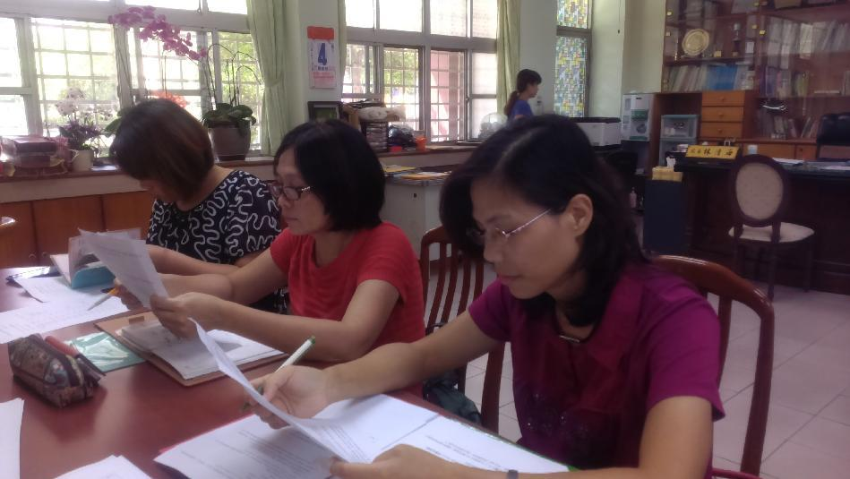
期初會議召集人業務說明
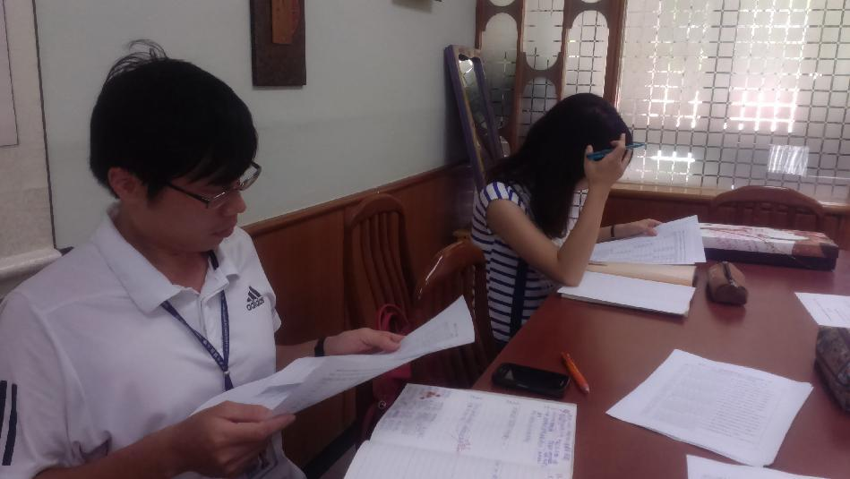
期初會議召集人業務說明
